Actividades sugeridas para Nivel Medio Mayor
Proyecto: “El invierno” | Semana:27 al 31 de julio

1° Actividad
Descripción de la actividad:
En esta actividad, vamos a realizar actividad física, en donde vamos a mover nuestro cuerpo y recordaremos las nociones espaciales que ya vimos durante el semestre. Te invito a mirar con atención el video que prepararon las tías de nivel medio mayor.
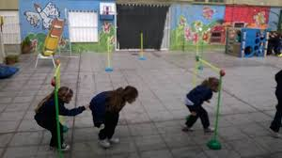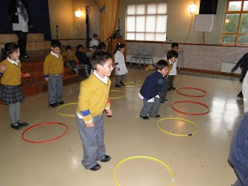
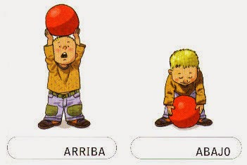
Cuando ya termines de realizar los ejercicios, vamos a relajarnos, respirando por la nariz y botando por la boca, vas a mover tu cabeza en círculos y también tus hombros.
Apoderdo (a): recuerda que no es obligación realizar las actividades propuestas, pero son de gran ayuda para que los niños y niñas se entretengan y desarrollen sus habilidades.

2° Actividad
Descripción de la actividad:
Niños y niñas, en la siguiente actividad vamos a trabajar el seguimiento de patrones sonoros y reconocimiento de atributo de los sonidos, donde tendrás que utilizar tus manos y pies, debes estar muy atento y concentrado para poder realizarlos y también descubrir cuales sonidos son fuertes o suaves. Te invito a mirar el video preparado por las tías de nivel medio mayor.

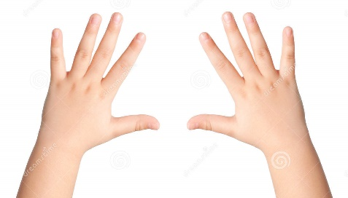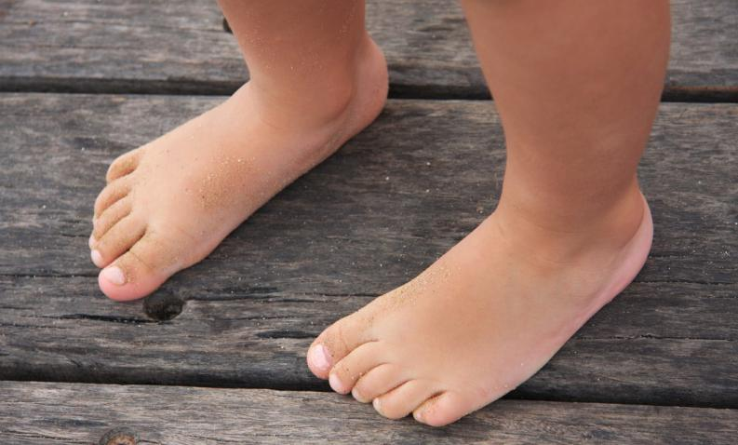
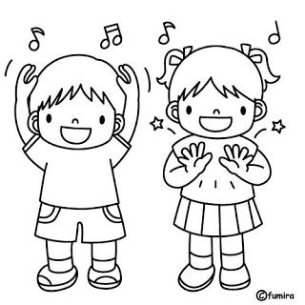
Para terminar, te invito a inventar diferentes sonidos con tus manos y desafiar a las personas que estén contigo a realizarlos, también puedes imitar ritmos que otra persona invente, así jugar y divertirte.

Recuerda que no es obligación realizar las, actividades, pero son de gran ayuda para que los niños y niñas se entretengan y desarrollen sus habilidades.

3° Actividad
Descripción de la actividad:
Niños y niñas, en esta actividad vamos a repasar los cuantificadores, mencionando en qué círculo hay más elementos y dónde hay menos. También dónde hay muchos elementos y dónde hay pocos. Te invito a jugar, mirando con tus ojos bien atentos el video preparado por las tías de Medio Mayor.
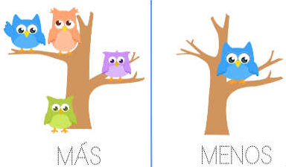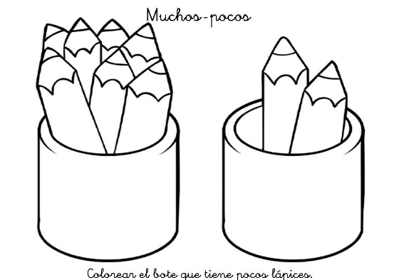
Para terminar esta actividad y con ayuda de un adulto, vas a buscar dentro de tu casa, dónde hay muchos elementos y dónde hay pocos. Por ejemplo, puede ser que en la frutera hay muchas manzanas y pocos plátanos. Te invito a observar y descubrir.

Recuerda que no es obligación realizar las actividades, pero son de gran ayuda para que los niños y niñas se entretengan y desarrollen sus habilidades.

